МБДОУ « Детский сад селения Башлыкент»

Долгосрочный проект
«Времена года»
на 2020-2021 учебный год.

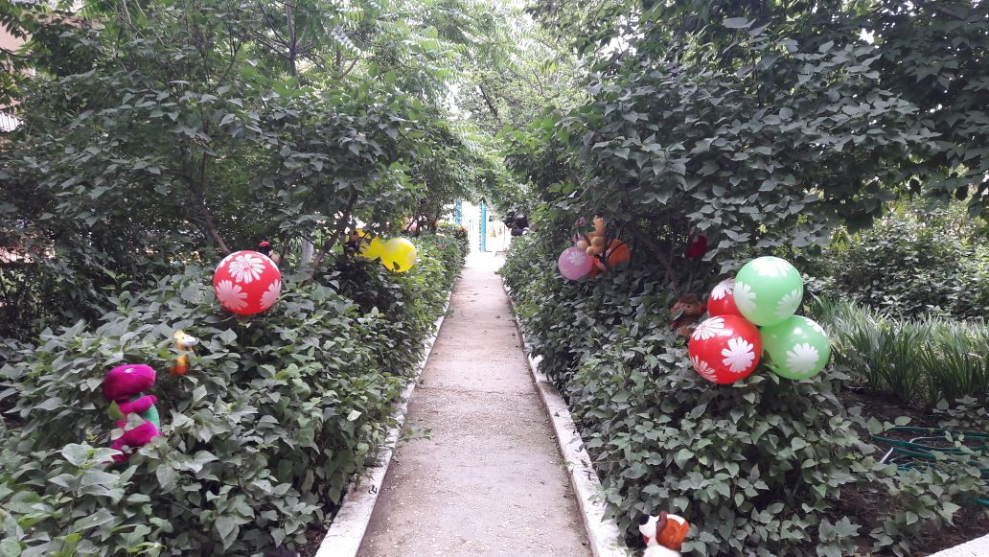

ТЕХНОЛОГИЧЕСКАЯ КАРТА
ПЕДАГОГИЧЕСКОГО ПРОЕКТА

Творческое название проекта «Времена года»
Подтемы проекта (подпроекты)
«Ах, лето», «Осень разноцветная», «Волшебница – зима», «Весна-красна».
Тип проекта Информационно – практико - ориентированный
Возраст детей Младший дошкольный возраст
Исполнители Дети второй младшей группы, воспитатели, родители
Продолжительность Долгосрочный: 15.05.2020 – 15.05.2021 г.
Раздел программы Программа «От рождения до школы» под ред. Н.Е. Вераксы, ОО«Познавательное развитие»
Тематическое поле Экология.

Формирование основ экологической культуры.
Актуальность
В период дошкольного детства формируются первоосновы экологического мышления, сознания, экологической культуры. Необходимо создавать условия для формирования у ребенка элементов экологической культуры, экологически грамотного поведения в природе, гуманного отношения к живым объектам фауны.
Цель
Формирование начальных представлений о временах года
Задачи(ФГОС ДО п.2.6):
1. Формирование первичных представлений об особенностях природы.
2. Формирование позитивных установок к различным видам труда.
3. Развитие общения и взаимодействия ребёнка со взрослыми и сверстниками.
4. Владение речью как средством общения, развитие связной речи.
Этапы реализации проекта
1 этап – организационно - диагностический 15.05.2015-31.05.2015 г.
2 этап - формирующий (блочный)
1 блок – «Ах, лето» - 01.06.2020-31.08.2021 г.
2 блок – «Осень разноцветная» - 01.09.2020-30.11.2020 г.
3 блок - «Волшебница – зима» - 01.12.2020 – 29.02.2021 г.
4 блок – «Весна-красна» - 01.03.2021 – 30.04.2021 г.
3 этап - обобщающий 01.05.2021-15.05.2021 г.
Результат
Фотографии, папки-проекты, рисунки, исследовательские работы, выставки, дидактические экологические игры, комнатные цветы.
Презентация проекта
Праздник «Времена года».
Выставка детских рисунков «Как мы провели лето»,
слайд - фильм «Непоседы осенью»,
слайд - фильм «Непоседы зимой», слайд - фильм « Непоседы весной».
ПРОБЛЕМА ПРОЕКТА
- У младших дошкольников не достаточно сформированы представления о временах года;
- Не достаточно сформированы представления о труде взрослых в разное время года;
- Не имеют достаточных представлений о правильных способах взаимодействия с объектами природы.
ОБОСНОВАНИЕ АКТУАЛЬНОСТИ ПРОБЛЕМЫ
Существенные изменения, произошедшие за последние годы, и новые проблемы, связанные с воспитанием детей, обусловили переосмысление сущности экологического воспитания, его места и роли в общественной жизни. Решение проблемы основ ЭКО воспитания потребовало новых подходов к организации воспитательно-образовательного процесса. «Любовь к Родине начинается с любви к природе». Задача ДОУ – научить любить Родину через любовь к окружающему миру. Заложить любовь к Родине, к родному краю, к родной природе, к людям можно только в дошкольном возрасте. Именно поэтому важно своевременно развивать экологическое сознание маленькой личности. В современных условиях, проблема экологического воспитания дошкольников приобретает особую остроту и актуальность. Экологическое образование детей дошкольного возраста имеет важное значение, так как в этот период ребёнок проходит самый интенсивный духовный и интеллектуальный путь развития. Самоценность дошкольного детства очевидна: первые семь лет в жизни ребенка – это период его бурного роста и интенсивного развития, период непрерывного совершенствования физических и психических возможностей, начало становления личности. В этот период формируются первоосновы экологического мышления, сознания, экологической культуры. Экологическое образование в системе дошкольного воспитания имеет большое значение, как начальная ступень системы непрерывного и всеобщего экологического образования. Результативность деятельности в системе дошкольного образования дает хороший задел для последующих за ней ступеней системы экологического воспитания. Большинство современных детей недостаточно общается с природой. ЭКО образование начинается со знакомства с объектами ближайшего окружения, с которыми ребенок сталкивается каждый день. В любом городе, поселке, селе можно найти интересн совместной исследовательской деятельности родителей, детей, педагогов. − Создание методической копилки по экологическому воспитанию. − Создание в группе детского сада условий для обобщения материала по формированию основ экологической культуры у старших дошкольников − Активизация и обогащение воспитательных умений родителей по приобщению дошкольников к экологическому воспитанию через проектную деятельность, конкурсы, выставки. − Укрепление связи семьи и ДОУ.

ТЕОРЕТИЧЕСКАЯ ЗНАЧИМОСТЬ
Заключается в разработке содержания, методов и форм, которые предусматривают поэтапную организацию приобщения детей к основам экологической культуры, повышению интереса к ближайшему окружению.
ЦЕЛЬ Формирование начальных представлений о временах года

ЗАДАЧИ (ФГОС ДО п.2.6):
1. Формирование первичных представлений об особенностях природы.
2. Формирование позитивных установок к различным видам труда.
3. Развитие общения и взаимодействия ребёнка со взрослыми и сверстниками.
4. Владение речью как средством общения, развитие связной речи.
ГИПОТЕЗЫ ИССЛЕДОВАНИЯ мы предполагаем, что процесс экологического воспитания будет более эффективным в том случае, если:
− Формировать представления и вести наблюдения за объектами живой и неживой природы, объяснять связи и цепочки в природе, выполнять Законы общего дома природы, необходимо не только в ДОУ, но и в семье.
− Экологическое образование будет строиться на материале, близком, понятном и эмоционально значимом для ребенка с учетом взаимодействия педагогов, родителей.
− Разработать систему сотрудничества педагогов и семьи.
− Деятельность детей по формированию ЭКО воспитания осуществлять систематически и планомерно.
НОВИЗНА
Заключается в выработке новых стратегических подходов по приобщению ребёнка к экологическому воспитанию в условиях ДОУ. В соответствии с новыми требованиями роль родителей в реализации Федерального Государственного Образовательного Стандарта Дошкольного Образования (ФГОС ДО) возрастает как на уровне каждого ДОУ, так и на уровне муниципальной системы дошкольного образования в целом. Задачи, стоящие сегодня перед системой образования, повышают ответственность родителей за результативность учебно-воспитательного процесса в каждом ДОУ, так как именно родительская общественность непосредственно заинтересована в повышении качества образования и развития своих детей (ФГОС ДО ч. 1 п. 1.6 п. п. 9). Совместная работа по экологическому воспитанию детей позволит создать единое образовательное пространство дошкольного образовательного учреждения и семьи, а также обеспечить высокое качество экологического воспитания.

ПСИХОЛОГО-ПЕДАГОГИЧЕСКИЕ ОСНОВЫ
1. Егоренков, Л.И. Экологическое воспитание дошкольников и младших школьников: Пособие для родителей, педагогов и воспитателей детских дошкольных учреждений, учителей начальных классов. - М.: АРКТИ, 2001. - 128с. В пособии рассматриваются учебно-методические вопросы начального этапа в системе непрерывного экологического образования и воспитания личности детей. Особое внимание уделено эстетическому аспекту.
2. Ковинько, Л.В. Секреты природы - это так интересно! - М.: Линка-Пресс, 2004. – 72с.: ил. Знакомство со свойствами обычных веществ - воды, воздуха и почвы - одно из возможных направлений экологического воспитания. Приемы подачи материала - своеобразный «спортивный комплекс» для формирования познавательных способностей малыша.
3. Лопатина, А.А. Сказы матушки земли. Экологическое воспитание через сказки, стихи и творческие задания / А. А.Лопатина, М.В. Скребцова. - 2-е изд. - М.: Амрита-Русь, 2008. - 256 с. - (Образование и творчество). Эта книга открывает двери в волшебный и добрый мир. Книга поможет воспитать в детях чувство любви к природе, чувство ответственности за мир вокруг и покажет красоту родной земли.
4. Луконина, Н.Н. Утренники в детском саду: Сценарии о природе / Н.Н. Луконина, Л.Е. Чадова. - М.: Айрис- пресс, 2002. - 240с.: ил. - (Внимание, дети). В сборник вошли сценарии утренников, вечеров досуга, поучительных уроков и комбинированных занятий экологической тематики. Авторы книги предлагают постановки с оригинальным сказочным сюжетом и необычными персонажами.
5. Николаева, С.Н. Теория и методика экологического образования детей: Учеб.пособие для студ. высш. пед. учеб. заведений. - М.: Издательский центр «Академия», 2002. - 336с.
6. Николаева, С.Н. Экологическое воспитание младших дошкольников. Книга для воспитателей детского сада. - М.: Мозаика-Синтез, 2004. - 96с. Материал книги – это технология к программе «Юный эколог», одобренной Федеральным экспертным советом по общему образованию Министерства образования России. Данная технология позволяет формировать начала экологической культуры у младших дошкольников в условиях детского сада.
7. Система экологического воспитания в дошкольных образовательных учреждениях: информационно-методические материалы, экологизация развивающей среды детского сада, разработки занятий по разделу «Мир природы», утренники, викторины, игры.- 2-е изд., стереотип. / авт.-сост. О.Ф. Горбатенко. - Волгоград: Учитель, 2008. - 286с.
Статьи из журналов
1. Волосникова, Т.В. Основы экологического воспитания дошкольников // Дошкольная педагогика. - 2005. - № 6.- С. 16-20.
2. Воронкевич, О.А. «Добро пожаловать в экологию» - современная технология экологического образования дошкольников // Дошкольная педагогика. - 2006. - № 3.- С. 23-27. В статье рассмотрены основные идеи технологии «Добро пожаловать в экологию», методы экологического образования, организация работы, экологические игры с элементами моделирования.
3. Горбунова, Г.А. Развитие экологической культуры дошкольников // Дошкольная педагогика. - 2005. - № 6. - С. 10-16. В статье говорится о том, как важно сформировать у детей потребность общения с представителями животного и растительного мира, умение видеть и понимать прекрасное, потребность самовыражения в творческой деятельности.
4. Николаева, С.Н. Типовая модель экологического воспитания // Дошкольное воспитание. - 2004. - № 4. - С.14-20. Модель включает в себя основные параметры экологического воспитания: цель, содержание, формы и методы, технологии, критерии экологической воспитанности, организационно- управленческие действия. Обруч. - 2008. - № 4.
ПРИНЦИПЫ ПОСТРОЕНИЯ ОБЩЕЙ ДИДАКТИКИ
Принцип детоцентризма в центре творческой деятельности находится воспитанник, который проявляет свою активность. У него имеются замечательные возможности реализовать себя, ощутить успех, продемонстрировать свои возможности.
Принцип кооперации в процессе работы над проектом осуществляется широкое взаимодействие воспитанников с педагогом, с родителями и между собой).
Принцип опоры на субъектный опыт воспитанников каждый, работая над заданием, имеет хорошие возможности применить уже имеющийся у него собственный опыт и знания.
Принцип учёта индивидуальности воспитанников: их интересов, темпа работы, уровня обученности.
Принцип связи исследования с реальной жизнью происходит соединение знаний и практических действий
Принцип трудной цели легко достижимый результат не является для многих воспитанников мобилизующим фактором.
ЭТАПЫ РЕАЛИЗАЦИИ
1 этап –организационно – диагностический
Цель: Мониторинговые, диагностические исследования и определение перспектив. Установление партнёрских отношений педагогов, родителей, детей, создания единого социокультурного пространства. Составление перспективного плана мероприятий, подготовка к проведению мероприятий.
Постановка цели и задач, определение направлений, объектов и методов исследования, предварительная работа с детьми и родителями, выбор оборудования и материалов.
2 этап – формирующий
Цель: поиск ответов на поставленные вопросы разными способами, непосредственно реализация самого проекта, в рамках которого велась работа по трем направлениям: работа педагогов с детьми, работа детей и родителей, работа педагогов и родителей. С детьми проводили занятия по проекту, была организована совместная и самостоятельная деятельность детей по ознакомлению с основами экологического воспитания.

3 этап-обобщающий
Цель:
Анкетирование родителей и диагностика уровня сформированности экологических знаний детей. Анализ и подведение итогов работы.
ретий этап включает в себя презентацию проекта.
ТЕХНОЛОГИИ
Личностно-ориентированного обучения и воспитания. Это такое обучение, где во главу угла ставится личность ребенка, ее самобытность, самоценность, субъектный опыт каждого сначала раскрывается, а затем согласовывается с содержанием образования. Личностно- ориентированное обучение исходит из признания уникальности субъектного опыта самого воспитанника, как важного источника индивидуальной жизнедеятельности, проявляемой, в частности, в познании.
Развивающего обучения.
Позволяет выращивать в ребенке творческие способности и потребность в творчестве, ориентирует ребенка на самоопределение и самоактуализацию, поддерживает личностное развитие ребенка Индивидуального обучения. Воспитание и обучение с учётом индивидуальных особенностей развития каждого ребёнка позволяет создать комфортные условия для занятий. Дети выполняют работу в удобном для них индивидуальном темпе. Кроме того, данная технология позволяет наиболее эффективно развивать навыки самостоятельной работы у дошкольников.
Информационно-коммуникационные.
В современном мире привсе нарастающем потоке информации не обойтись без применения информационно- коммуникационных технологий. На занятиях в совместной деятельности часто применяются мультимедийные презентации, музыкальное оформление, организуются видеопросмотры.
Развития творчества.
Творческий процесс делится на четыре фазы: подготовка, созревание идеи, озарение и воплощение. Помогает формировать и развивать у воспитанников способности к импровизации, применять полученные навыки в новых условиях, искать нестандартные решения.
Игровая.
В результате освоения игровой деятельности в дошкольном периоде формируется готовность к общественно- значимой и общественно-оцениваемой деятельности ученья. Дети познают жизненные и семейные ценности - играя.
Проблемно – поисковая.
Предполагает создание под руководством воспитателя проблемных ситуаций и активную самостоятельную деятельность детей по их разрешению, в результате чего и происходит творческое овладение знаниями, навыками, умениями и развитие мыслительных способностей.
Проектная.
Одна из современных интерактивных технологий обучения. Формирует у дошкольников навыки планирования совместной деятельности, проектирования. Способствует самоорганизации, учит делать выбор и принимать решения. Вместе учиться не только легче, но и интереснее.

УСЛОВИЯ НЕОБХОДИМЫЕ ДЛЯ РЕАЛИЗАЦИИ ПРОЕКТА (ФГОС ДО п. 3)

Проект разработан на основной образовательной программы дошкольного образования МБДОУ«Детский сад с, Башлыкент», учитывая положения федерального государственного образовательного стандарта ДО.
1. Психолого – педагогические условия:
Владею знаниями программного содержания и хода деятельности. В работе учитываю психологию детей дошкольного возраста, их возможности. Соблюдаю технику безопасности и гигиенические требования в образовательной деятельности. Учитываю целесообразность размещения материала и эстетику оформления наглядных пособий.
2. Предметно-развивающая среда.
Групповое помещение подразделено: «Центр природы», «Центр книги», «Центр театра», «Центр игры».
3. Материально – технические условия:
Наличие ТСО, коллекция учебно – методической литературы и наглядно – дидактических пособий.

ФОРМЫ РАБОТЫ с детьми:
Беседы; занятия; рассматривание альбомов, картин, иллюстраций; выставки детских работ по проекту «Времена года» в ДОУ; дидактические и сюжетно-ролевые игры по проекту ; заучивание стихов, пословиц, поговорок; творческая речевая деятельность; утренники, развлечения; конкурсы; театрализованная деятельность; сочинение рассказов и сказок о природе.
Наглядная пропаганда; беседы и консультации; анкетирование; дни открытых дверей; круглый стол; конкурсы.

МЕТОДЫ И ПРИЁМЫ:
1.Методы, повышающие познавательную активность дошкольников: метод сравнения. элементарный анализ метод эксперимента метод моделирования и конструирования. метод проектной деятельности. метод вопросов – постановка вопросов детям; воспитание умения и потребности задавать вопросы, грамотно и четко их формулировать. метод повторения – важнейший дидактический принцип, без применения которого не будет прочности знаний в воспитании чувств.
2. Методы, направленные на повышение эмоциональной активности детей при усвоении знаний: игровые приемы – повышают качество усвоения познавательного материала и способствуют закреплению чувств. сюрпризные моменты и элементы новизны – эмоционально настраивают ребенка на познание, обостряют желание ребенка разгадать секрет или просто порадоваться. 3.Методы и приемы, способствующие установлению связи между разными видами деятельности: прием предложения и обучения способу – воспитатель не только эмоционально рассказывает о природе, но и должен вызвать желание у детей самим попробовать свои силы в исследовании. беседа – является связующим звеном.
4.Методы коррекции и уточнения: повторения, упражнения, наблюдения, экспериментировании -позволяет выяснить, что и как поняли дети в содержании сообщаемых им знаний, и помочь в правильном понимании этих знаний. метод обобщенного ответа на вопрос :индивидуальная беседа, сравнительный анализ, оценка, разъяснение, совместный поиск выхода из ситуации, обсуждение способа действия.

ПРЕДПОЛАГАЕМЫЕ РЕЗУЛЬТАТЫ (ФГОС ДО п. 4.6.)
1. Сформированы начальные представления о природном мире.
2. Сформировано положительное отношение к различным видам труда.
3. Обеспечено активное общение и взаимодействие ребёнка со сверстниками и взрослыми
4. Владение связной речью, как средством общения.
Блок № 1
«Ах, лето: июнь 2020 –июнь 2021года»
Программное содержание: формирование первичных представлений о лете и его признаках; помочь детям увидеть красоту и разнообразие летней природы; развитие познавательной активности, логического мышления, воображения, речи; воспитание любви и бережного отношения к родной природе.
Пути реализации
Вид деятельности; (ФГОС ДО п.2.7)
Срок реализации
Тема Форма реализации (ФГОС ДО п.2.11.2)
Взаимодействие педагога с детьми
Взаимодействие родителей с детьми
Взаимодействие педагога с семьёй
Коммуникативная, двигательная, изобразительная, восприятие художественной литературы.

Июнь «Здравствуй, Лето» 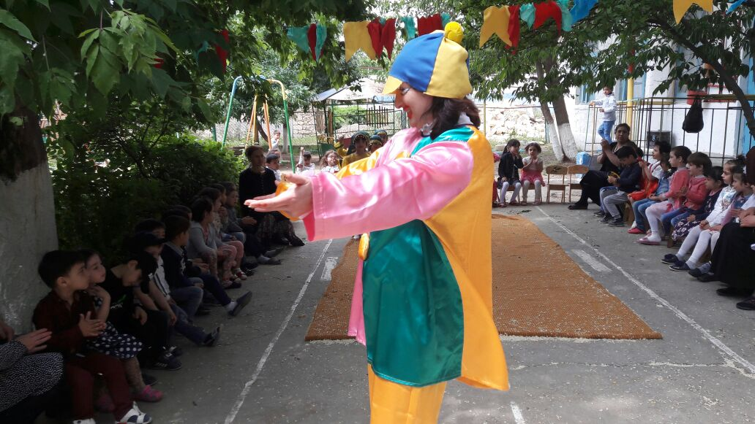

Дидактическая игра «Что бывает летом?».
Словесно-речевая игра «Лето к нам пришло».
П/и «Солнышко и дождик».
Рисование «Божья коровка».
Потешка «Травка муравка»
Труд: полив цветов.
Экскурсии по достопримечательностям села.
Консультация «О летнем отдыхе детей».
Консультация «Если ребенка ужалила пчела».
Интеграция
Познавательное развитие, Речевое развитие, Социально-коммуникативное развитие, двигательная, изобразительная, Художественно-эстетическое развитие, Физическое развитие.
Итоговое мероприятие:
Выставка детских рисунков "Солнышко лучистое, в гости приходи!
Блок № 2
«Осень разноцветная: сентябрь 2020 – ноябрь 2020 года»
Программное содержание: формирование первичных представлений об осени и его признаках; помочь детям увидеть красоту и разнообразие осенний природы; развитие познавательной активности, логического мышления, воображения, речи; воспитание любви и бережного отношения к родной природе.
Пути реализации
Вид деятельности; (ФГОС ДО п.2.7) Срок реализации Тема Форма реализации (ФГОС ДО п.2.11.2) Взаимодействие педагога с детьми Взаимодействие родителей с детьми Взаимодействие педагога с семьёй Коммуникативная, двигательная, конструирование, восприятие художественной литературы.
Сентябрь « Листопад»
НОД «Осеннее волшебное дерево» - ср. гр. Воспитатель – Сонгурбекова З. А.
Чтение художественной литературы: И. Бунин «Листопад»,
Беседы: «Осень в гости к нам пришла».
Лепка «Осеннее дерево».
Д/игра «Что нам осень принесла»
.П/ игра: «Листья» Экскурсия « Осенняя природа».
Разучивание стихотворений об осени
Консультация « Витамины с грядки»
Интеграция:
Познавательное развитие, Речевое развитие, Социально-коммуникативное развитие, Художественно-эстетическое развитие, Физическое развитие.
Итоговое мероприятие: Выставка детско-родительских работ «Осень золотая»
Коммуникативная, двигательная, конструирование, восприятие художественной литературы.
Октябрь. « У природы нет плохой погоды»
НОД « Волшебница Вода, свойства оды» - ср. гр. воспитатель –Мусаева Ч.Г.
Пальчиковая игра: «Вышел дождик на прогулку», 2 мл.гр.
Аппликация « Краски осени»
Родительское собрание: «Природа как средство эстетического воспитания»
Выставка детских рисунков: «Осень золотая».
П/игра «Солнышко и дождик», « дождик – кап, кап, кап».
Интеграция:
Познавательное развитие, Речевое развитие, Социально-коммуникативное развитие, Художественно-эстетическое развитие, Физическое развитие.
Итоговое мероприятие: праздник «Осень ,осень в гости просим ». Муз. рук. Джабраилова З.М.

Ноябрь « Животные»
Беседа на тему: «Как животные готовятся к зиме»
НОД «Животные в лесу» ср. гр . Воспитатель – Меджидова З. М.
Рассматривание картин зайчиха с зайчатами.
П/игра «Зайка беленький….».
Раскрашивание «Морковка для зайчика».
Совместное ухаживание за домашними животными дома.
Папка-передвижка: «Учим ребенка наблюдать за изменениями в природе»
Интеграция
Познавательное развитие, Речевое развитие, Социально-коммуникативное развитие, Художественно-эстетическое развитие, Физическое развитие.
Итоговое мероприятие: « В гостях у лесных жителей» Педагог – психолог Абдуллаева Р.А.
Слайд -фильм «Непоседы осенью»

Блок № 3
«Волшебница - зима: декабрь 2020 – февраль 2021 года»
Программное содержание:
формирование первичных представлений о зиме и её признаках; помочь детям увидеть красоту и разнообразие зимней природы; развитие познавательной активности, логического мышления, воображения, речи; воспитание любви и бережного отношения к родной природе.
Пути реализации Вид деятельности; (ФГОС ДО п.2.7) Срок реализации Тема Форма реализации (ФГОС ДО п.2.11.2) Взаимодействие педагога с детьми Взаимодействие родителей с детьми Взаимодействие педагога с семьёй Коммуникативная, двигательная, изобразительная, позновательно- исследовательская.
Декабрь 2020 г. « Пришла зима».
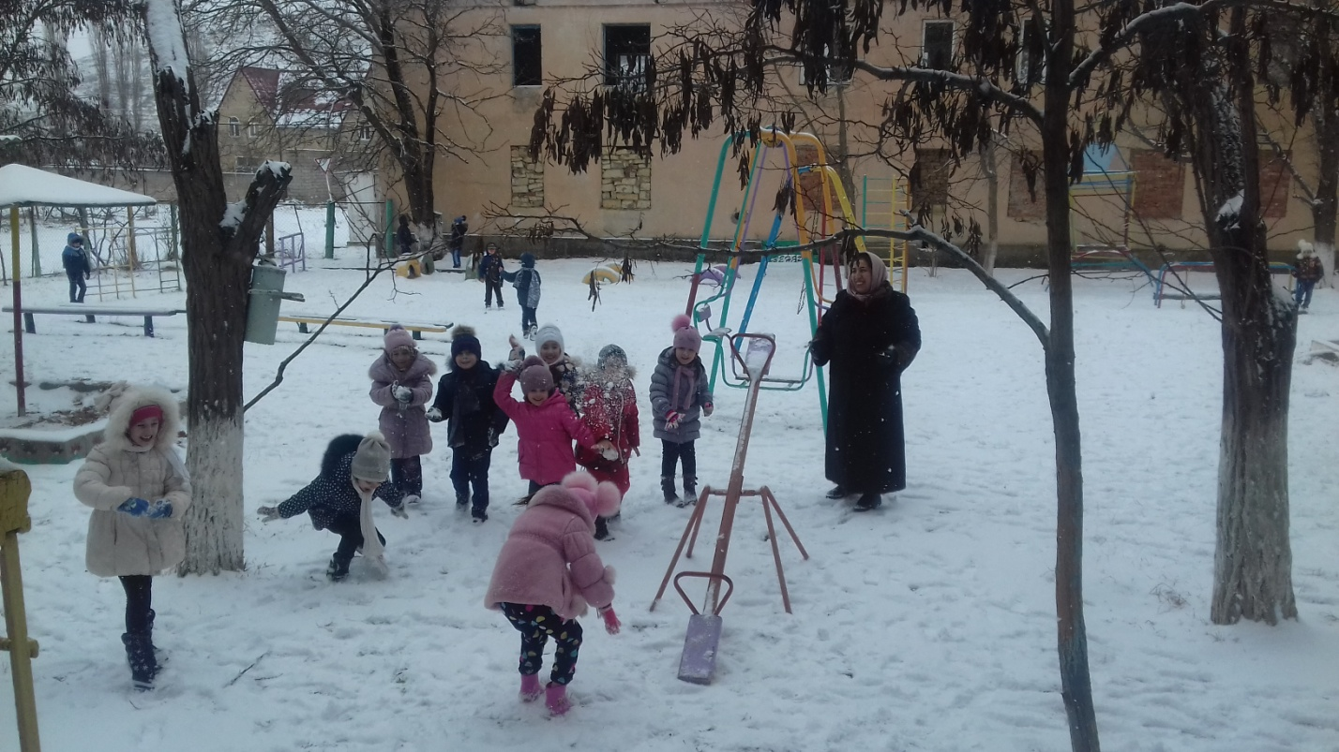
Беседы на тему: «Пришел мороз - береги ухо и нос». Логические рассуждения: «Что будет, если одеться не по погоде».
Исследовательская деятельность: проведение опытов и экспериментов со снегом и льдом (сыпучий, мягкий, липкий).
Познавательный досуг «Что такой снег» ст. гр. воспитатель Мусаева Ч.Г.
Рисование: «Падает, падает снег»
П/и «Два Мороза», «Мороз красный нос». Игровая ситуация «Не идется и не едется, потому что гололедица».
Работа детско- родительская на тему «Лучшая Новогодняя игрушка своими руками»
Оформление папки – передвижки «Что мы знаем о зиме»
Объявление конкурса: «Лучшая Новогодняя игрушка своими руками».
Д/и «Когда это бывает», «Что сначала, что потом».
Интеграция :
Познавательное развитие, Речевое развитие, Социально-коммуникативное развитие, Художественно-эстетическое развитие, Физическое развитие.
Итоговое мероприятие:
Выставка «Лучшая Новогодняя игрушка своими руками». Новогодний утренник. Коммуникативная, двигательная, позновательно- исследовательская.
Январь 2021 г. « Зимние забавы».
Беседа «Зимние забавы».
Досуг «Зимние забавы» ст. гр. инструктор по физической культуре Сулейманова В.М.
Дидактические и настольные игры «Зимние слова», «Кто что делает?», «Чудесный мешочек», Сюжетно – ролевые игры: «Собираемся на прогулку».
Эксперимент с водой «Что будет с водой, если вынести на мороз?», «Почему снежинка на ладони тает»;
Подвижные игры «На земле снежок лежит», «Снежиночки пушиночки», «Два мороза», «Остановись возле игрушки»; «Игра в снежки»
Детско-родительский рисунок на тему «Волшебница- зима»
Оформление папки – передвижки «Как интересно провести зимой прогулку с ребёнком?»
Интеграция :
Познавательное развитие, Речевое развитие, Социально-коммуникативное развитие, Художественно-эстетическое развитие, Физическое развитие.
Итоговое мероприятие:
Выставка рисунков «Волшебница- зима»
Коммуникативная, двигательная, изобразительная, позновательно- исследовательская.
Февраль 2021 «Зимующие птицы» .
НОД «Птички , птички невелички» 2 мл. гр. Воспитатель Амирарсланова З.С.
Рассматривание альбома: «Зимующие птицы».
П\И «Зайка беленький», «Птички в гнездышке».
Чтение: М. Познанская «Снег идет», О. Высотская «Холодно»
Игра-опыт: «Цветной снег».
Рисование «Ветка рябины для снегирей».
Совместное кормление птиц дома, в кормушке.
Папка-передвижка: «Как помочь птицам зимой?»
Интеграция :
Познавательное развитие, Речевое развитие, Социально-коммуникативное развитие, Художественно-эстетическое развитие, Физическое развитие.
Итоговое мероприятие: Слайд -фильм «Непоседы зимой»
Блок № 4
«Весна-красна: март 2021 – апрель 2021года»
Программное содержание:
формирование первичных представлений о весне и её признаках; помочь детям увидеть красоту и разнообразие весенней природы; развитие познавательной активности, логического мышления, воображения, речи; воспитание любви и бережного отношения к родной природе.
Пути реализации Вид деятельности; (ФГОС ДО п.2.7) Срок реализации Тема Форма реализации (ФГОС ДО п.2.11.2) Взаимодействие педагога с детьми Взаимодействие родителей с детьми Взаимодействие педагога с семьёй Коммуникативная, двигательная, изобразительная.
Март «Весна пришла».
Наблюдение за состоянием погоды; за небом; за снегом; за деревьями; птицами; за явлениями природы, характерными для наступления весны – сосульки ,проталины. Чтение В.Берестов «Март».
НОД «Воздух – невидимка» ст. гр. Воспитатель Меджидова Г.И
Рисование «Ранняя весна».
Словесно-речевые игры «Вот пришла весна».
Подвижные игра «В гости к нам весна пришла».
Папка-передвижка : «Чем же занять ребенка на прогулке весной?»
Интеграция
Познавательное развитие, Речевое развитие, Социально-коммуникативное развитие, Художественно-эстетическое развитие, Физическое развитие.
Итоговое мероприятие: утренник , посвящённый 8 марта. Коммуникативная, двигательная, изобразительная, позновательно- исследовательская.
Апрель « Прилёт птиц».
НОД «Путешествие в мир птиц» ст. гр. Учитель – логопед Омарова Г. З.
Словесно-речевые игра «Что весной бывает».
Пальчиковая игра «Возвращение птиц»
Д/игра «Перелётные птицы.
П/игра «Птички, раз! Птички, два! ».
Изготовление скворечника с ребёнком дома.
Консультация для родителей о безопасности «Осторожно, весна!»
Интеграция
Познавательное развитие, Речевое развитие, Социально-коммуникативное развитие, Художественно-эстетическое развитие, Физическое развитие.
Итоговое мероприятие: Досуг «Путешествие в мир птиц» ( посвящен всемирному дню птиц ), слайд – фильм досуга.

